В базе отпуска, выбираете «Новая заявка»

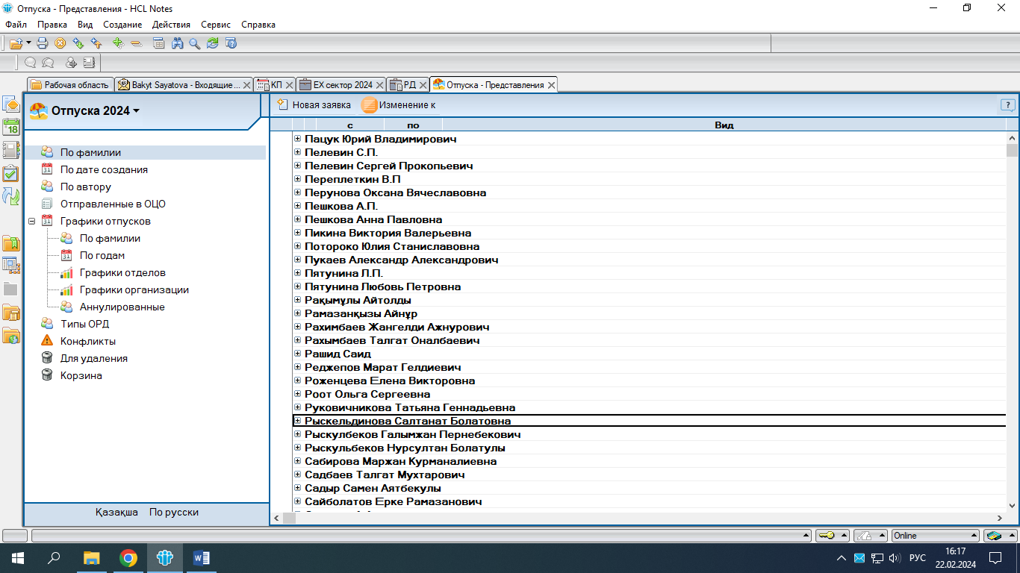

После открытия, вводите вид отпуска.

Затем выбираете свое имя нажав на кнопку «Работник»

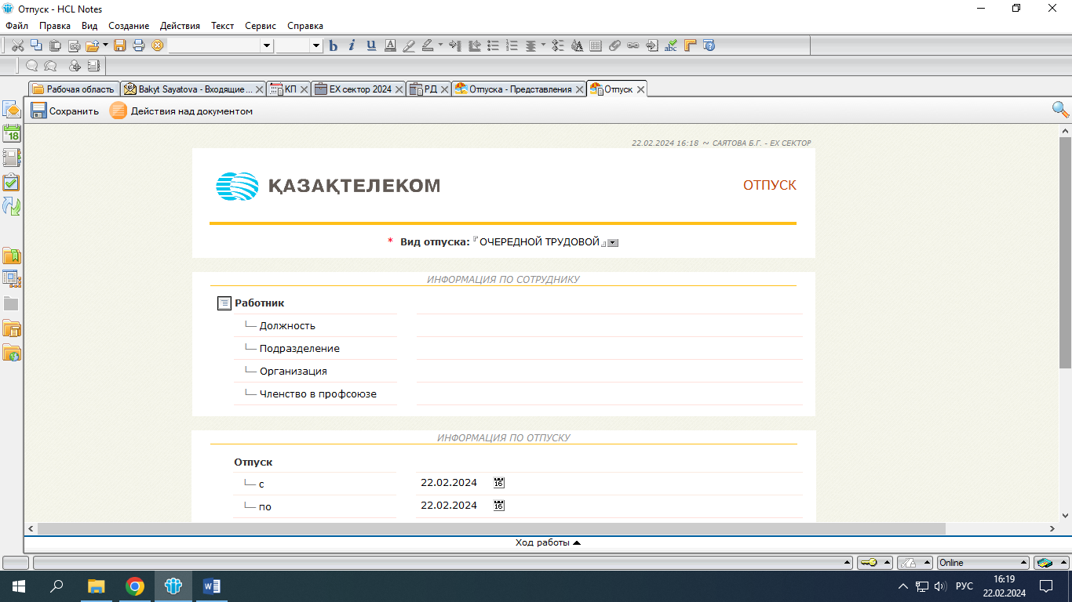

После выхода информации о Вас, в следующей графе для заполнения вводите даты отпуска.

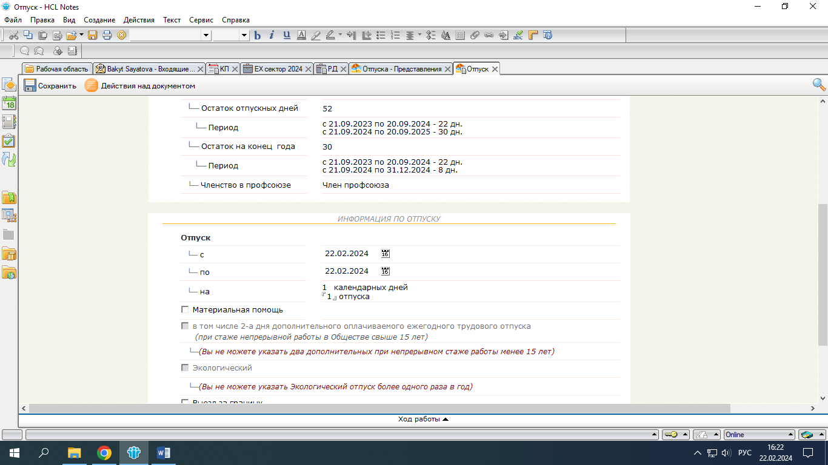

В случае получения Материальной помощи нужно поставить галочку, в нужном месте.

При возмещении Вас, другим сотрудником, необходимо в графе Дополнительная информация

Указать ФИО сотрудника, и вложить Согласие на замещение на имя Генерального Директора, и прописать процент доплаты, важно знать, что замещать и получать доплату за проделанную работу может только сотрудник, ниже вас по иерархии. (Например: ведущего логистика заменяет логистик)

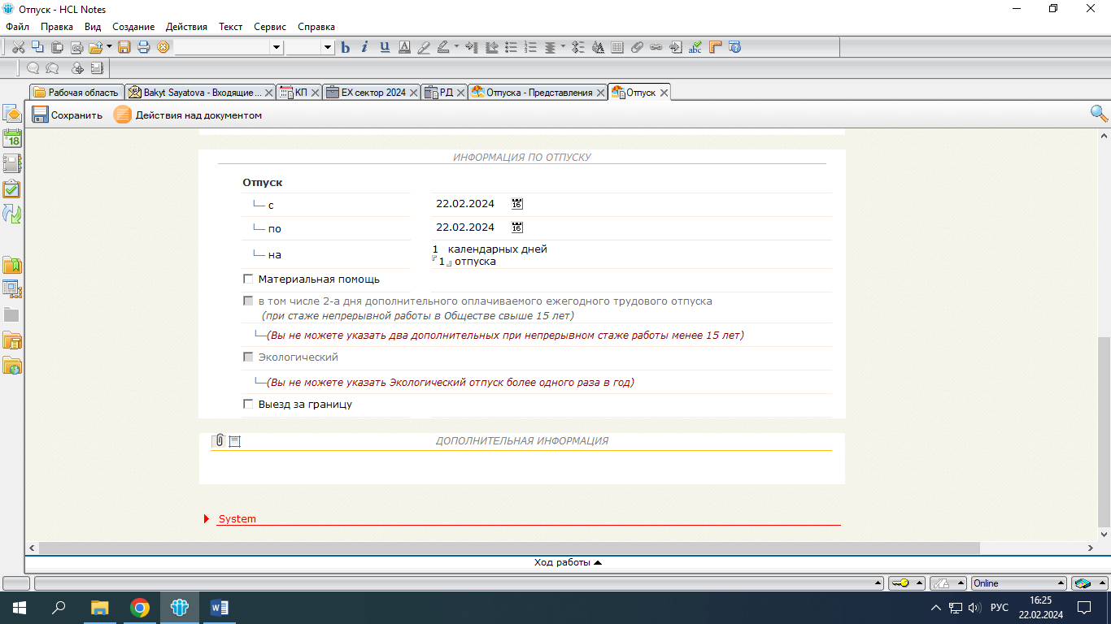

Затем нажать Сохранить.

После сохранения Нажать кнопку Согласовать и выбрать из списка сотрудников:

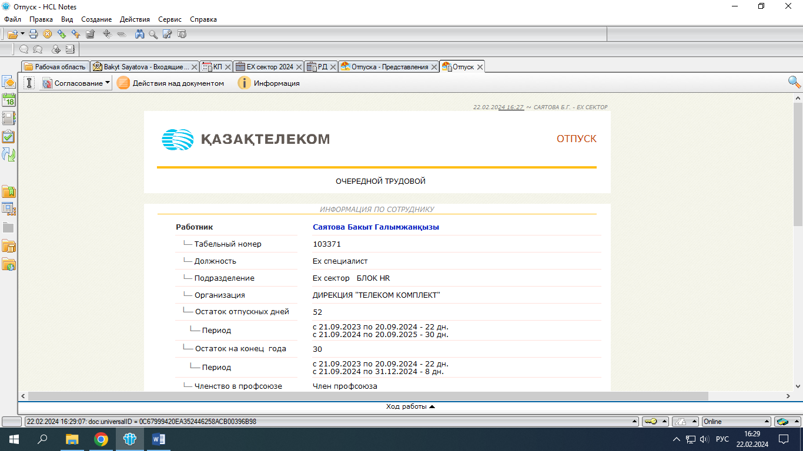

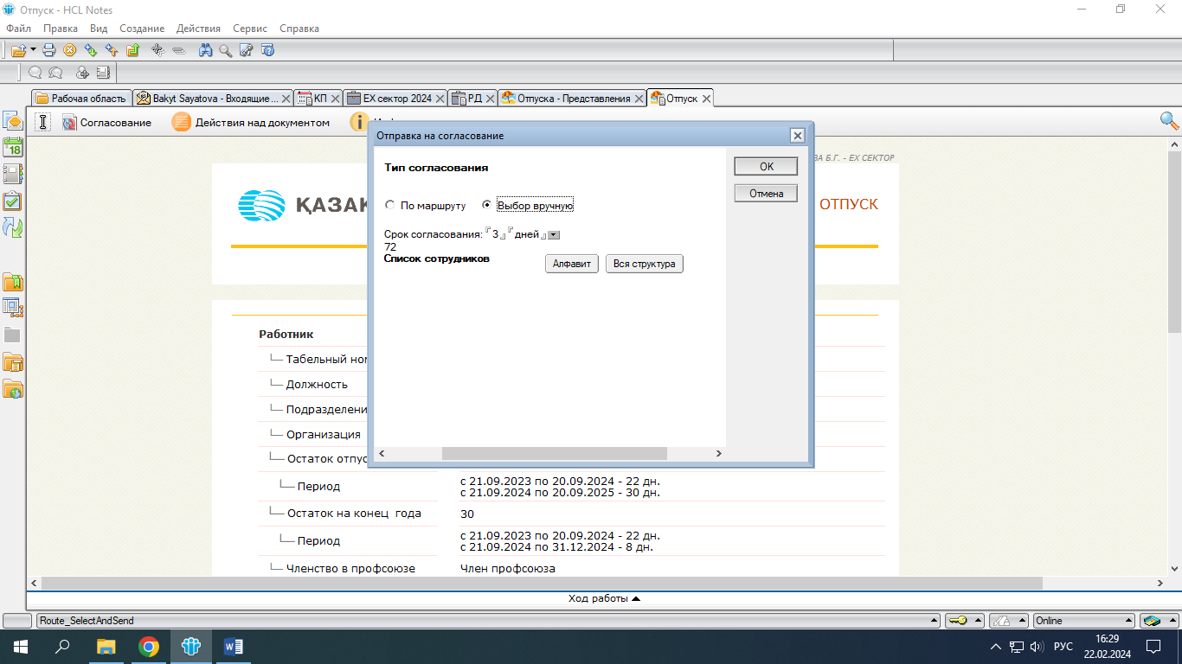

Список согласования Отпуска: ЕХ Менеджер ЕХ Сектора,

Финансовый директор

Непосредственный руководитель

Директор курирующий направление работы

Cпециалист ОЦО HR (у нас это - Әдкерімова М.Т.)

После основных подписантов, необходимо отправить на подписание Генеральному Директору.

Для этого нажать кнопку «Закончить», затем заявка автоматически уйдет для издания приказа в ОЦО HR. На почту придет уведомление ОРД.